《第一章 ASP.NET 4.0概述》教案

[教学课题]
第一章 ASP.NET 4.0概述
[教学目标]
1.知识目标：
(1) 了解什么是ASP.NET？
(2) 了解ASP.NET能做什么？
(3) 了解学习ASP.NET后我能做什么？
(4) 掌握HTML语言。
2.技能目标：掌握HTML的基本语法及使用规则。
3.德育目标：通过教学激发学生探索学习的主动性。
[重点难点]
1.教学重点：HTML的基本语法及使用规则
2.教学难点：手动输入HTML代码、DW动态生成HTML代码。
[教学方法]
讲授法＋直观演示法＋任务驱动法
[教学手段]
多媒体课件＋课堂直观演示＋课堂练习
[教学时数]
4课时，其中理论2课时、实践2课时
[教学内容]
一、导语设计（培养学生学习兴趣，引入新课）
[此处为情景法将学生导入课程]
二、授课内容（突出重点、化解难点）
1．什么是ASP.NET？
ASP.net 是一种建立在通用语言上的程序构架，能被用于一台Web服务器来建立强大的Web应用程序。
2． ASP.NET能做什么？
.NET可以做现在主流的软件。（其实网站也是软件） 一般就分2种：winform（就WINDOWS下应用程序）程序和网站（B/S程序。B=浏览器，S=服务器）。
3．学习ASP.NET后我能做什么？
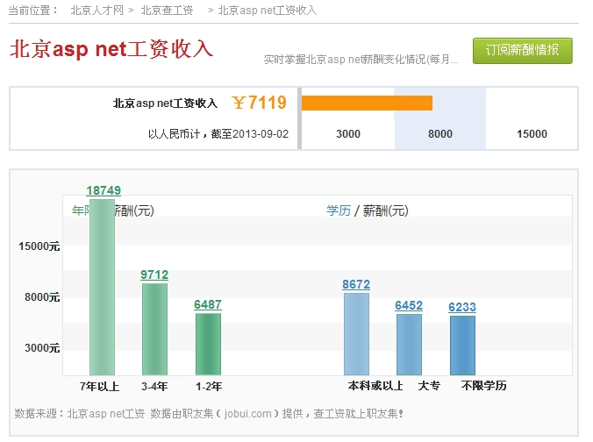
4．当前较流行的网络编程语言。
（1）ASP（Active Server Pages）
ASP是Active Server Page的缩写，意为“动态服务器页面”。ASP是微软公司开发的代替CGI脚本程序的一种应用,它可以与数据库和其它程序进行交互，是一种简单、方便的编程工具。ASP的网页文件的格式是.asp，现在常用于各种动态网站中。
另外阿斯匹林、天门冬氨酸、阿里软件销售合作伙伴、美国武装系统暨程序公司等的缩写也都为ASP。
（2）ASP.NET
（3）PHP（Personal Home Pages）
PHP，是英文超级文本预处理语言Hypertext Preprocessor的缩写。PHP 是一种 HTML 内嵌式的语言，是一种在服务器端执行的嵌入HTML文档的脚本语言，语言的风格有类似于C语言，被广泛的运用。
PHP的另一个含义是：菲律宾比索的标准符号。
PHP 独特的语法混合了 C、Java、Perl 以及 PHP 自创新的语法。
PHP安装
它可以比 CGI 或者 Perl 更快速的执行动态网页。用PHP做出的动态页面与其他的编程语言相比，PHP是将程序嵌入到HTML文档中去执行，执行效率比完全生成HTML标记的CGI要高许多；PHP还可以执行编译后代码，编译可以达到加密和优化代码运行，使代码运行更快。PHP具有非常强大的功能，所有的CGI的功能PHP都能实现，而且支持几乎所有流行的数据库以及操作系统。
（4）JSP（Java Server Pages）
JSP(Java Server Pages)是由Sun Microsystems公司倡导、许多公司参与一起建立的一种动态网页技术标准，本文简单介绍JSP及其优点。
JSP(Java Server Pages)是由Sun Microsystems公司倡导、许多公司参与一起建立的一种动态网页技术标准。 JSP技术是用JAVA语言作为脚本语言的，JSP网页为整个服务器端的JAVA库单元提供了一个接口来服务于HTTP的应用程序。
5．流程图。
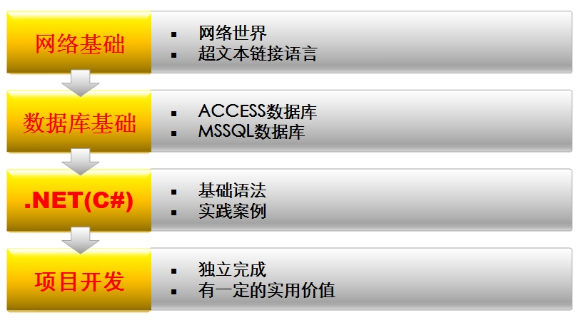
6．掌握Microsoft Visual Studio 2010的安装。
7．掌握Access 2003数据库的安装。
8．掌握IIS（5.1）的安装与配置。

9．什么是 HTML 文件？
下面我们来做一个实验
第一步：如果您使用 Windows，请启动记事本。
第二步：键入以下文本：
<html>
<head>
<title>页面的标题</title>
</head>
<body> 这是我的第一个页面。
</body>
</html>
第三步：将这个文件存为 “index.html"。
第四步：启动您的浏览器。在浏览器的文件菜单中选择“打开”或者“打开页面”。这时会弹出一个对话框。单击“浏览”或者“选择文件”，找到您刚才创建的文件 - “index.html"，选定它然后打开，现在您会看到对话框中有一行地址，比如："D:\index.html"。单击确定按钮，浏览器就会显示这个页面。

[指导与训练方案]
1、课堂练习：（培养学生知识的实际运用技能）
（1）题目：安装Microsoft Visual Studio 2010、Access 2003、安装与配置IIS。
（2）教师活动：巡视指导
2、点评：（反馈教学效果）
3、小结：这节课我们学习了：
（1）掌握Microsoft Visual Studio 2010的安装。
（2）掌握Access 2003数据库的安装。
（3）掌握IIS（5.1）的安装与配置。
（4）掌握HTML语言的语法规则与使用技巧。
在日常生活中我们见过很多和网页关联的问题，我们要学会用自己的知识去解释生活中的现象，可以把生活中的细节用我们所学的知识进行展现。
4、作业：（引导学生自学，激发学生探索学习现代科学知识的主动性）

